[1- Connexion. 1](#_Toc535963617)

[1.1 IHM. 1](#_Toc535963618)

[1.2 Appel. 3](#_Toc535963619)

[2- Mot de passe oublié. 3](#_Toc535963620)

[1.1 IHM. 3](#_Toc535963621)

[1.2 Appel. 4](#_Toc535963622)

[3- Dernière position. 4](#_Toc535963623)

[1.1 IHM. 4](#_Toc535963624)

[1.2 Appel. 5](#_Toc535963625)

[4- Déconnexion 5](#_Toc535963626)

[1.2 Appel. 5](#_Toc535963627)

# 1- Connexion.

# 1.1 IHM.

|  |  |
| --- | --- |
| Style | Contenu |
| IMG-20190110-WA0001.jpg | 20190122_231102.jpg |

1.2 Appel.

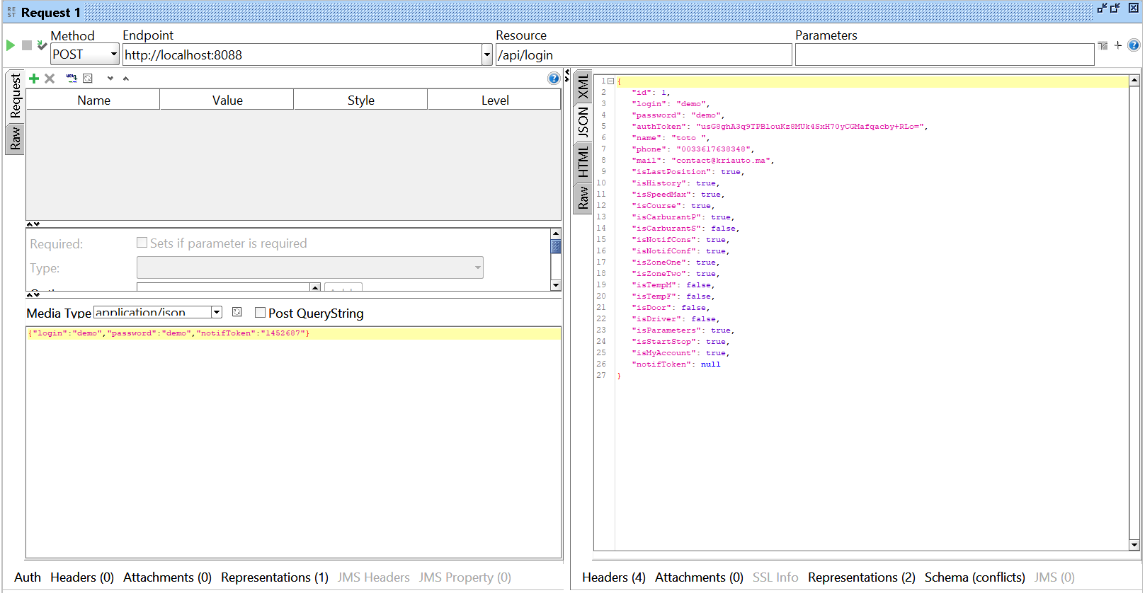

-si statut http est 404 il faut afficher le message d’erreur dans une PopUp.

-si statut http est 401 il faut afficher l’écran de connexion avec le message d’erreur dans une PopUp.

-si statut http est 200 if faut afficher l’écran d’accueil en utilisant les informations renvoyées par l’appel pour activer ou désactiver les liens du menu.

"isLastPosition": true, -> Dernière position

"isHistory": true, -> Historique

"isSpeedMax": true, -> Vitesse Maximale

"isCourse": true, -> Distance Parcourue

"isCarburantP": true, -> Carburant Principale

"isCarburantS": false, -> Carburant Secondaire

"isNotifCons": true, -> Notifications Consultation

"isNotifConf": true, -> Notifications Configuration

"isZoneOne": true, -> Zone Virtuelle 1

"isZoneTwo": true, -> Zone Virtuelle 2

"isTempM": false, -> Température Moteur

"isTempF": false, -> Température Frigot

"isDoor": false, -> Portes

"isDriver": false, -> Chauffeurs

"isParameters": true, -> Paramètres

"isStartStop": true, -> Arret/Démarrage

"isMyAccount": true, -> Mon Compte

"isContact": true -> Contactez nous

"notifToken": null

-il faut faire l’appel suivant pour afficher la map google :

<http://localhost:8088/api/loadcarslocations>

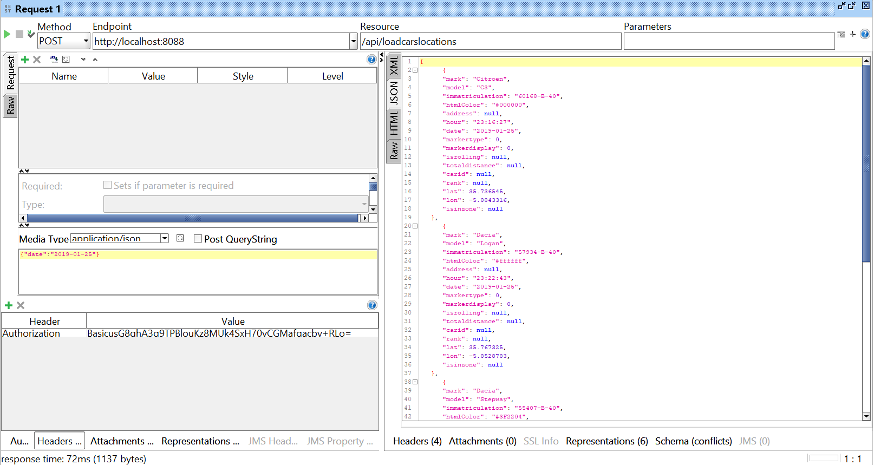

# 2- Mot de passe oublié.

# 1.1 IHM.

|  |  |
| --- | --- |
| Style | Contenu |
| IMG-20190110-WA0001.jpg | 20190122_231111.jpg |

# 1.2 Appel.

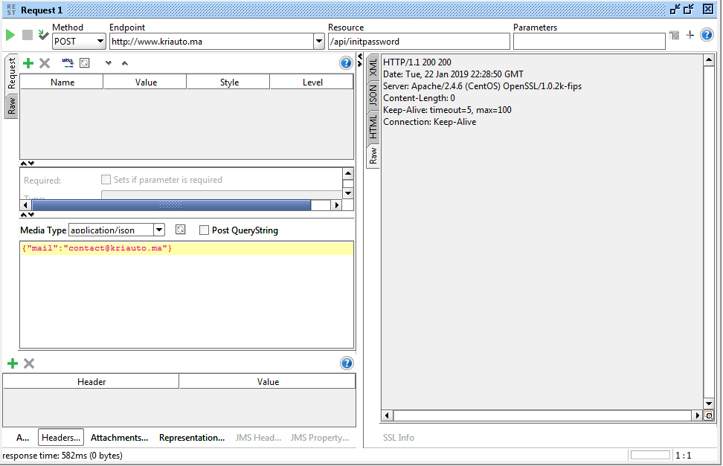

404 : afficher message d'erreur (PopUp).

# 3- Dernière position.

# 1.1 IHM.

|  |  |
| --- | --- |
| Style | Contenu |
| IMG-20190110-WA0002.jpg | 20190122_231135.jpg |

# 1.2 Appel.

même appel que login avec un status 200.

# 4- Déconnexion

# 1.2 Appel.

